Short-term energy use prediction of solar-assisted water heating system:

Application case of combined attention-based LSTM and time-series

研究目的

关于太阳能热水加热系统短期能量使用的预测

LSTM

Attention-based LSTM neural network (ALSTM)

Attention-based LSTM using decomposed data (ALSTM-D)

构造的步骤

1. 用一个lstm作为初始模型
2. 对lstm添加一个注意力机制：对输入的数据做有选择性的筛选，并且关注带有更多信息的数据，Bahdanau algorithm

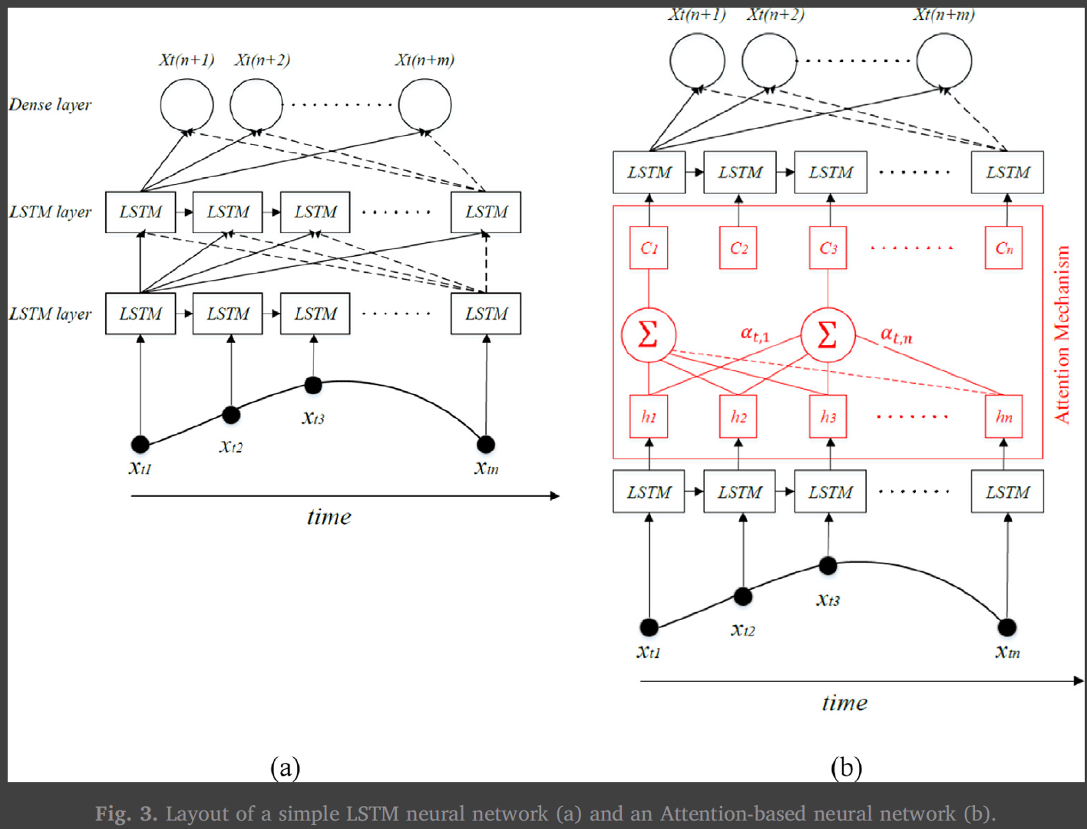

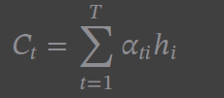



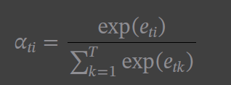

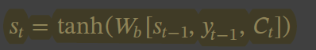

1. 分解输入的序列数据：分解成不同的子层可以让模型分别学习各自的子层，用的方法是Naïve decomposition

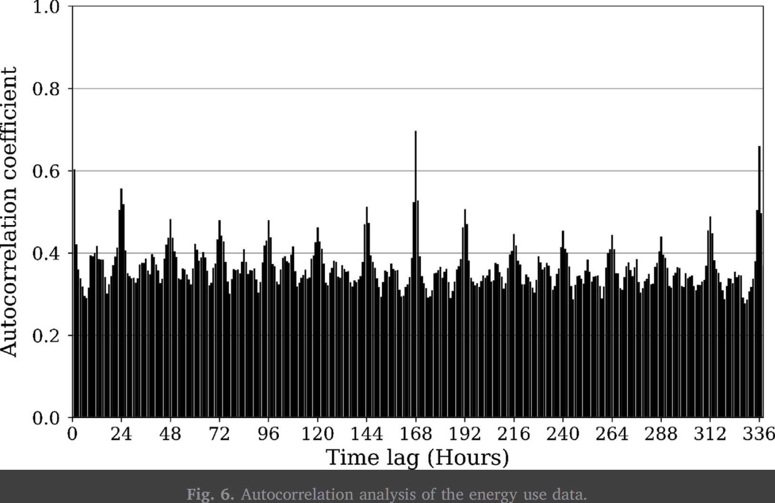

自相关分析：确定周期模式，Pearson autocorrelation function

用来预测选取的是最高自相关的时间168h来预测下一个小时

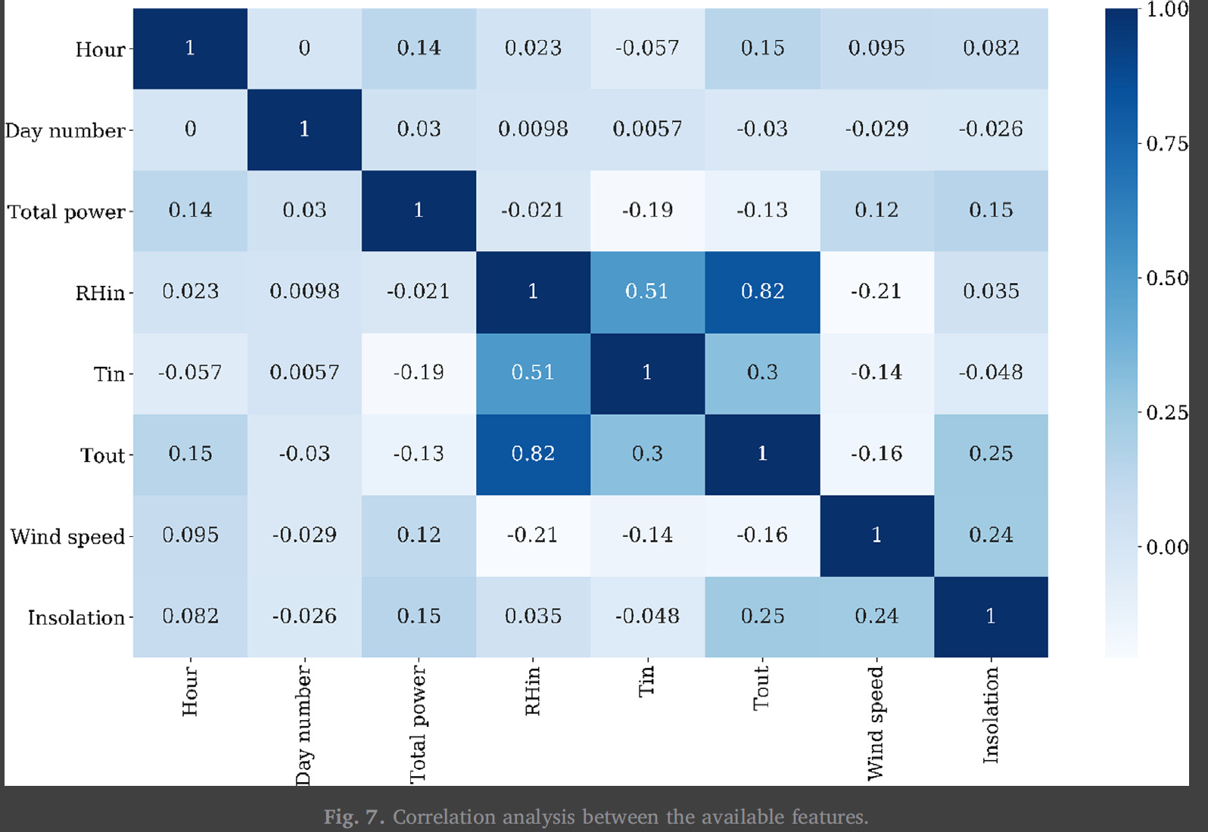

自相关热点图可以看出特征之间的关系

模型的拓扑结构：

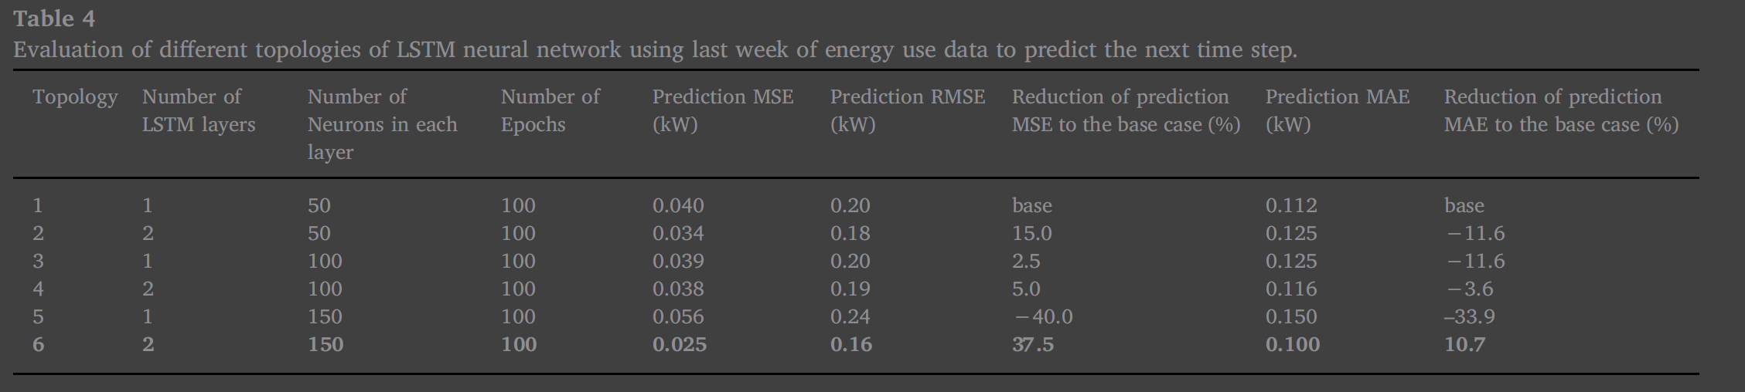

得出一个结论：额外的特征值不能增加模型的准确度，并且可以推断出某些需要的信息已经包含在（滞后能量消耗）的数据中

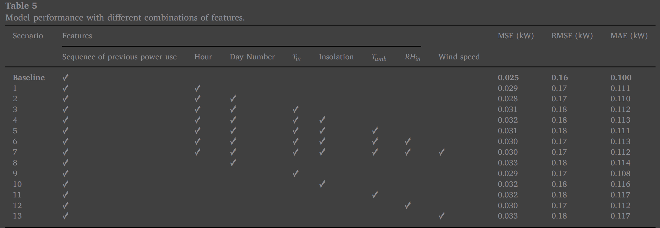

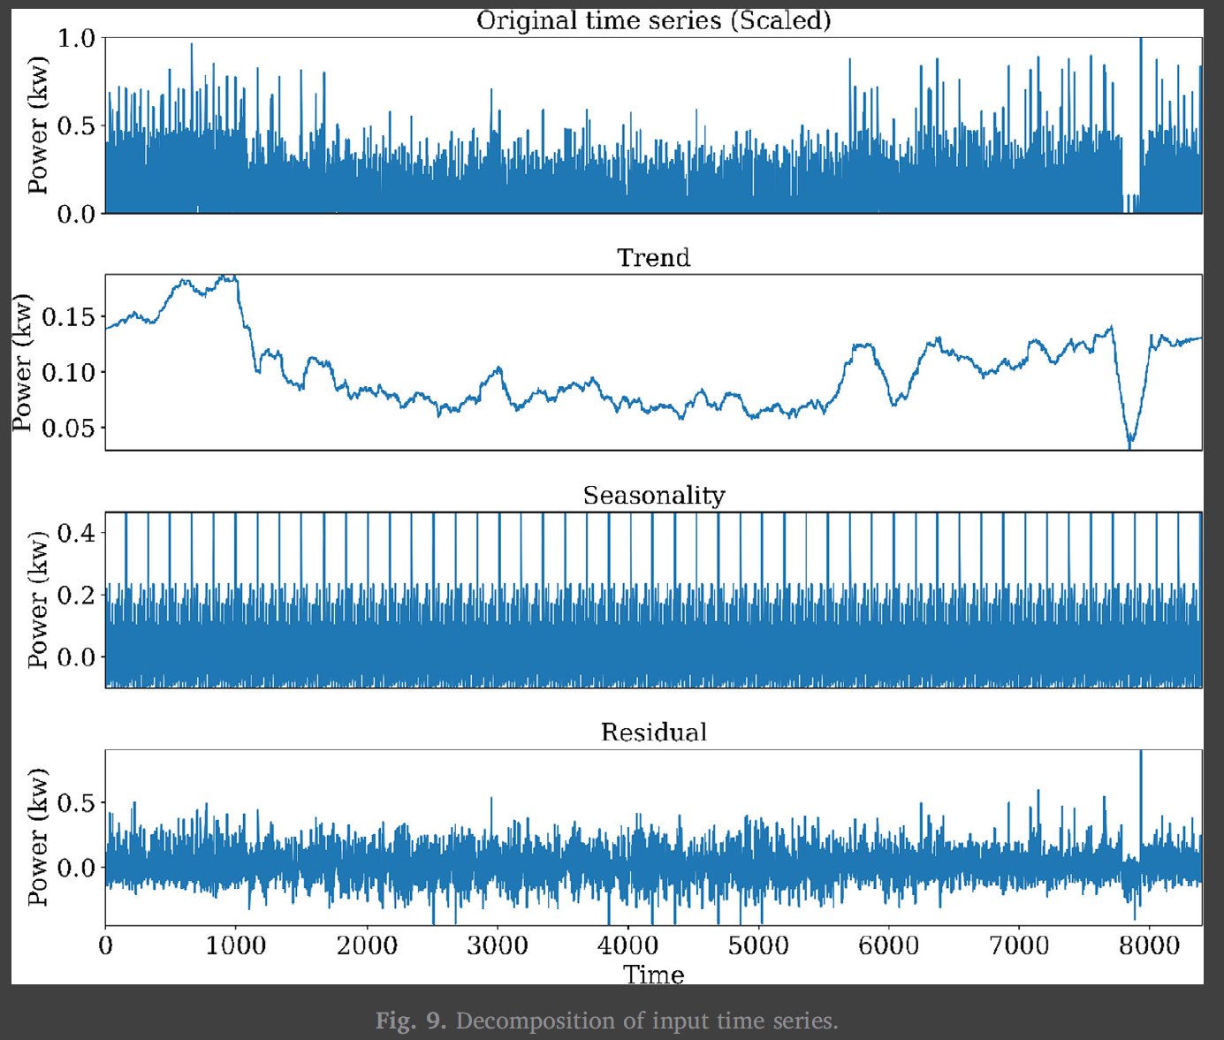

为了增强这个模型：1.用4周的数据预测，神经元加到800 2.加入attention mechanism

和分解时间序列，

几种模型的比较

